Marazzi Allmarble Wall Wandfliese
MARAZZI

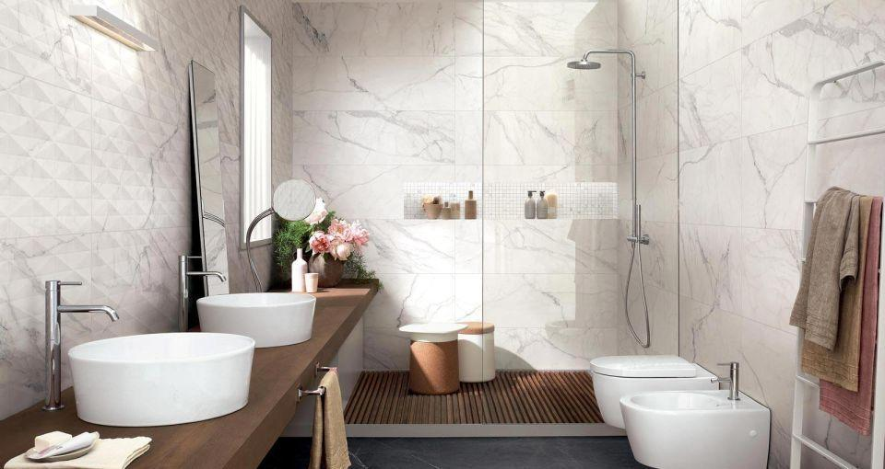Eigenschaften
Farbton
nach Hersteller-Farbkarte
Oberfläche
glänzend, matt
Produkt
Fliese
Werkstoff
Keramik, Weiße Scherbe
Breite (mm)
40,00 - 80,00
Dicke (mm)
6,00 - 8,00
Länge (mm)
40,00 - 120,00
Klassifizierung Keramik
glasiert, DIN EN 14411 BIII
Brandverfahren
Einbrandverfahren
Standardformate
40x120
Struktur
Pavé
Ausführungen
Decor, Mosaik
Decor-/Mosaikformate
40x120, 40x43, 40x40, 80x120

